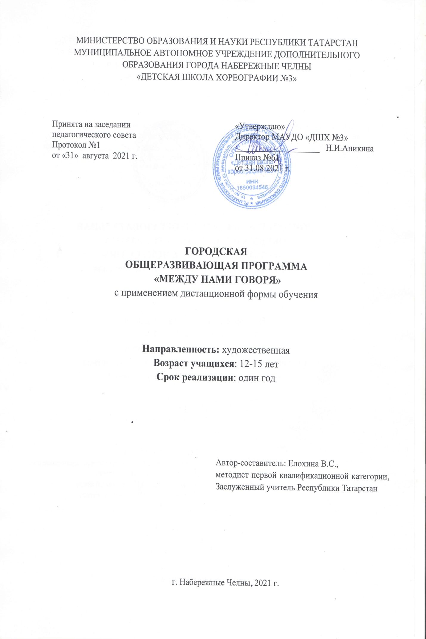

Информационная карта образовательной программы.
1. | Образовательные организации | Муниципальное автономное учреждение дополнительного образования города Набережные Челны «Детская школа хореографии №3»
2. | Полное название программы | Городская общеразвивающая программа «Между нами говоря» с применением дистанционной формы обучения
3. | Направленность программы | художественная
4. | Сведения о разработчиках
4.1. | ФИО, должность | Елохина В.С., методист высшей квалификационной категории
5. | Сведения о программе:
5.1. | Срок реализации | 1 год
5.2. | Возраст обучающихся | 12 -15 лет, в том числе «группы риска»
5.3. | Характеристика программы:
 | тип программы | городская
 | вид программы | общеразвивающая
 | принципы проектирования программы | разноуровневость, системность, индивидуальный и дифференцированный подход; активность в усвоении информации и увлекательность, персонификация целевого воздействия
 | формы организации содержания и учебного процесса | заочная
5.4. | Цель программы | приобщение подростков и детей «группы риска» к музыкальному и танцевальному искусству через вовлечения их в мероприятия, направленные на формирование морально – нравственных качеств и здорового образа жизни, привитие им культуры поведения.
5.5. | Образовательные модули  (в соответствии с уровнями сложности содержания и материала программы) | Базовый уровень (репертуар средней сложности)
6. | Формы и методы образовательной деятельности | Программа состоит из разнообразных мероприятий, которые проводятся в форме легких ток-шоу. Это «коктейль» разнообразных познавательно – развлекательных программ, включающих интервью со знаменитостями, встречи – концерты, конкурсы, дискуссии, викторины, ответы на вопросы.  Для достижения поставленной цели и реализации задач предмета используются следующие методы обучения: словесный,  наглядный, практический, проблемное изложение, исследовательский и частично-поисковый.
7. | Использование дистанционных образовательных технологий | Zoom, WhatsApp
8. | Формы мониторинга результативности | опрос, викторины, деловая игра, наблюдение и т.д.
9. | Результативность реализации программы | - смена учащимися школьной обстановки, частичное ограждение их от воздействия «уличного» влияния, заполнение активно-деятельностным, эмоционально и психологически комфортным содержанием свободное время подростков;  - расширение знании и кругозора в области популярной музыки и танцевальных течений, - включение в активную познавательную деятельность;  - повышение уровня воспитанности, формирование навыков культуры поведения зрителя, установка на здоровый образ жизни.  - изменения, которые произойдут в учащихся и в их отношениях к другим
10. | Дата утверждения и последней корректировки программы | 28.08.2021 год
11. | Рецензенты | Тазиев С.Ф. к.п.н., доцент ЕИ КФУ

I.Историческая справка

В учреждениях города Набережные Челны в целях профилактики правонарушений действуют программы, направленные на решение проблем детей и подростков и способные помочь им «войти во взрослую жизнь».
Программа «Между нами говоря» является одной из них. Программа проводится учреждением с 2009 года.
Программа является Победителем республиканского конкурса антинаркотических проектов среди учреждений дополнительного образования (декабрь 2011, 2015г.г.).
За 10 лет проведения программы имеются определенные результаты.
Идет рост количества участников школ, количества участников из числа учащихся, в том числе из группы «детей риска». Наблюдается динамика средней посещаемости учащихся и постоянство школ – участников.
К проведению мероприятий привлекается все большее количество специалистов, из различных организаций города, в том числе ОДН управления МВД России по городу Набережные Челны, отделения социальной помощи семье и детям, Центра «Доверие» и т.д.
В процессе программы сложились свои традиции и ритуалы. Начинаются и за-канчиваются встречи утвержденными песнями, используются поздравления тех участников, которым исполняется день рождения в день проведения мероприятия, подводятся итоги участия школ и определяются лидеры школы, успешные, активные - школы и, просто, участники.
Изучение результатов и эффективности реализации программы, осуществляемое из года в год постоянно в процессе ее проведения и в конце учебного года, позволяет выявить положительное отношение участников к мероприятиям.
Все это говорит об эффективности и актуальности программы «Между нами говоря» для детей, образовательных учреждений и в целом для города.
II. Пояснительная записка.
В настоящее время наблюдаются большие изменения социального поведения среди детей и молодежи. Дети группы риска стали одной из серьезных проблем общества. Откуда они появляются? Первые проявления девиантного поведения наблюдаются уже в младшем возрасте и объясняются относительно низким уровнем интеллектуального развития ребенка, «дефектами» процесса формирования личности, отрицательным влиянием семьи и ближайшего окружения. В связи с этим у детей и подростков появляются нежелание учиться, отклонения от норм поведения, возникает иллюзия нормального поведения и подростковая субкультура со своими «нормами», разрешающими делать все, что хочется. Особенно массовое распространение среди детей и подростков получили такие негативные социальные явления как, наркомания, алкоголизм, особенно пивной, токсикомания, табакокурение, компьютерная и игровая зависимость.
Результаты исследования показывают, что школьный досуг не вызывает интереса школьников, лидируют в структуре их досуга виды деятельности, которые так или иначе связаны с материальным потреблением (походы по магазинам и торговым центрам), а также общение с друзьями. Практически никто из опрошенных не занимается спортом и не посещает учреждений культуры. Они ведут малоактивный образ жизни: любят проводить свободное время перед телевизором, гулять по улицам, развлекаться в барах, ночных клубах и т.д. В молодежной среде бытует терпимое отношение к тем, кто курит, потребляет алкоголь, наркотические средства и психотропные вещества.
Всему этому способствует много факторов политических, экономических, социальных, в том числе, несовершенство организации оказания помощи подросткам, находящихся в неблагоприятных семейных, социальных условиях, в трудной жизненной ситуации, и недостаточная организация досуга детей, подростков, молодежи.
Программа «Между нами говоря»- программа по профилактике правонарушений, формированию здорового образа жизни среди подростков, в том числе из группы риска, обеспечивает их занятость, противостоит негативным тенденциям «улицы», имеющимся в обществе, предлагая им альтернативу другого уровня общения.
Через приобщение учащихся к модным и популярным среди молодежи направ-лениям в области музыки и современных танцевальных течений Программа служит как средством развлечения, так и передачи знаний, включает подростков в серьезное освоение духовно – нравственных и соционормативных основ культуры и здорового образа жизни. Она направлена на решение проблем детей и подростков и ориентиро-вана на оказание им помощи «войти во взрослую жизнь»
Организаторы программы «Между нами говоря»
Управление образования Исполнительного комитета города Набережные Челны, муниципальное автономное учреждение дополнительного образования города Набережные Челны «Детская школа хореографии №3» Республики Татарстан.
Участники программы:
Учащиеся общеобразовательных школ и учреждений дополнительного образования, изъявившие желание принять участие в программе и сформированные в группы в составе 8 - 10 человек. В состав группы рекомендуется включить детей, требующих особого внимания со стороны взрослых.
Возрастная категория участников: дети от 12 до 15лет
Для решения организационных вопросов по участию детей в мероприятиях программы назначается ответственный педагог от школы.
Сроки, этапы реализации.
Срок реализации: 1 учебный год
Мероприятия проводятся в 3 этапа:
1 этап - организационный (формирование команд, оформление заявок, подготовка к первой встрече) – сентябрь – октябрь;
2 этап – основной (участие в тематических встречах, выполнение заданий) – ноябрь – март;
3 этап – заключительный (подведение итогов участия команд в городской программе) – апрель - май.
Цель: Приобщение подростков и детей «группы риска» к музыкальному и танцевальному искусству через вовлечения их в мероприятия, направленные на формирование морально–нравственных качеств и здорового образа жизни, привитие им культуры поведения.
Задачи:
1.Расширить объем специальных знаний у учащихся в области музыкального и хореографического искусства, в том числе популярной среди молодежи музыки и современных танцев.
2.Создать у учащихся мотивацию к осознанному восприятию информации в соответствии с предлагаемыми темами встреч, активному участию в программе, готовности к принятию ими норм культуры поведения, принятых обществом, в том числе на ведение здорового образа жизни.
3.Способствовать формированию морально – нравственных качеств, выработке ценностных ориентаций, поведенческих качеств у участников программы.
III. Содержание программы.
Программа состоит из разнообразных мероприятий. Проводимые мероприятия пропагандируют здоровый образ жизни, способствуют коррекции психического и нравственного состояния участников проекта, формированию художественно - эсте-тических вкусов и взглядов через:
-знакомство с темой и отражением ее в различных видах искусства, в том числе музыкального и хореографического;
-обсуждение темы влияния алкоголя, наркотиков на жизнь и здоровье людей;
-проведение конкретной профилактической акции для участников проекта и социума;
-проведение тренингов, способствующих положительному выходу из трудных ситуаций;
-проведение встречи с интересными людьми города, пропагандирующими жизнь без наркотиков и здоровый образ жизни.
Мероприятия проводятся в форме легких ток-шоу под названием «Между нами говоря». Это «коктейль» разнообразных познавательно – развлекательных программ, включающих интервью со знаменитостями, встречи – концерты, конкурсы, дискуссии, викторины, ответы на вопросы. В ходе проведения мероприятий поднимаются темы для обсуждения о существовании личностных и групповых ценностей, о нормах и правилах функционирования коллектива, информацию о взаимоотношениях со взрослыми и сверстниками, о конфликтных ситуациях и путях разрешения конфликта, выработку навыков, способствующих формированию установки на здоровый образ жизни.
Основной подход, который используется при реализации программы -это принятие ребенка как данности, признание прав на уважение его личности, истории жизни, признание особенностей и уровня развития на данном этапе его индивидуальной жизни, а, следовательно, и признание права ребенка на данное поведение и производимый им выбор. Содержание программы отвечает следующим принципам:
*системность - построение программы базируется на взаимодействии личностных (внутренних) и социальных (внешних) факторах, способных ориентировать поведение детей в отношении сбережения собственного здоровья;
*индивидуальный и дифференцированный подход;
*активность в усвоении информации и увлекательность;
*порциальность - профилактика рассматривается как часть общего процесса воспитания личности и реализуется через формирование у детей навыков позитивной социальной адаптации;
*персонификация целевого воздействия - к организации профилактической подготовки привлекаются люди, для которых обсуждающие темы имеют личностную значимость.
Данная программа предполагает индивидуальные, групповые и коллективные формы участия
IV.Ожидаемые результаты.
Как мы считаем, данная программа объединит подростков, в том числе из группы риска, которым свойственны общие интересы, вкусы, взгляды, лежащие в основе подростковой культуры, азарт, стремление к новому. У многих из них есть желание реализовать свои потребности в общении, музыке, танце, развлечениях, но нет возможности сделать это в своей школе.
Реализация программы «Между нами говоря» позволит:
- сменить учащимся школьную обстановку, частично оградить их от воздействия «уличного» влияния, заполнить активнодеятельностным, эмоционально и психологически комфортным содержанием свободное время подростков;
- расширить знания и кругозор в области популярной музыки и танцевальных течений, добиться активного включения в познавательную деятельность;
- повысить уровень воспитанности, дать навыки культуры поведения зрителя, дать подросткам установку на здоровый образ жизни.
Результатом реализации программы будут изменения, которые произойдут в учащихся и в их отношениях к другим.
Нормативно-правовая база.
•Федеральный закон от 23.06.2016 N 182-ФЗ «Об основах системы профилактики правонарушений в Российской Федерации»;
• Федеральный закон от 29 декабря 2012 г. № 273-ФЗ (ред. от 31.07.2020) «Об образовании в Российской Федерации» (с изм. и доп., вступ. в силу с 01.08.2020);
• Распоряжение Правительства РФ от 04.09.2014 N 1726-р «Об утверждении Концепции развития дополнительного образования детей» (ред. от 30.03.2020);
• «Стратегия развития воспитания в Российской Федерации на период до 2025 года» Распоряжение Правительства Российской Федерации от 29 мая 2015 года №996-р;
• Постановление Кабинета Министров РТ от 28 июля 2017 года N 528
«О внесении изменений в приложение к подпрограмме «Организация деятельности по профилактике правонарушений и преступлений в Республике Татарстан на 2014 - 2020 годы» Государственной программы «Обеспечение общественного порядка и противодействие преступности в Республике Татарстан на 2014 - 2020 годы", утвержденной Постановлением Кабинета Министров Республики Татарстан от 16.10.2013 n 764 «Об утверждении государственной программы «Обеспечение общественного порядка и противодействие преступности в Республике Татарстан на 2014 - 2020 годы»;
• Приказ Министерства просвещения РФ от 9.11.2018 г. N 196 (ред. от 05.09.2019) «Об утверждении Порядка организации и осуществления образовательной деятельности по дополнительным общеобразовательным программам»;
Постановление Главного государственного санитарного врача РФ от 28.09.2020 № 28 «Об утверждении санитарных правил СП 2.4.3648-20 «Санитарно – эпидемиологические требования к организациям воспитания и обучения, отдыха и оздоровления детей и молодежи»;
• Письмо Департамента государственной политики в сфере воспитания детей и молодёжи Министерства образования и науки Российской Федерации от 18.11.2015 № 09-3242 «О направлении Методических рекомендаций по проектированию дополнительных общеразвивающих программ (включая разноуровневые программы)»;
• Письмо Минкультуры РФ от 19 ноября 2013 г. «О направлении рекомендаций по организации образовательной деятельности по общеразвивающим программам»;
• «Рекомендации Министерства культуры РФ по осуществлению образовательной деятельности в детских школах искусств (по видам искусств)» (Проект).
Используемая литература:
1.Долгосрочная целевая программа профилактики наркотизации населения в Республике Татарстан на 2011-2015 годы - постановление Кабинета Министров Рес-публики Татарстан от 29.10.2010 № 865
2.Бояринцева А.В. Дополнительное образование сегодня//«Новые ценности об-разования. Принцип дополнительности», 2006. – Вып. 4 (28). – С. 105-109.
3.Голованов В.П. Становление и развитие региональной системы дополнитель-ного образования детей в современных социокультурных условиях. – М., 2001.
4.Дополнительное образование детей: Сб. норм. документов (1991-1993) – Ч.1. //Сост. А.К. Бруднов, В.А. Березина, Е.В. Пахомова. – М., 1993.
5.Демакова И.Д. Воспитательная деятельность педагога как фактор гуманиза-ции пространства детства: вопросы теории – Казань, 2000 г.
6.Иваненко И.Н. Насущные проблемы развития системы дополнительного об-разования детей //Дополнительное образование, 2005. – № 9. – С. 21 – 23.
7. Королев О. К. Краткий энциклопедический словарь джаза, рок- и поп-музыки: Термины и понятия. – М., 2002.
8. Надолинская Т. В. Современная классика, джаз и поп-музыка для под-ростков и их родителей: научно-популярная книга. – Ростов н/Д, 2010.
9.Провозина Н. М. История джазовой и эстрадной музыки. – Ханты-Мансийск, 2004.
10.Холопова В. Понятие «Музыка» //Музыкальная Академия. – 2003. – № 4. – С. 32-35.
11.Формирование образа жизни, достойной Человека (Степанов Е.Н., Лузина Л.М. Педагогу о современных подходах и концепциях воспитания. – М.: ТЦ Сфера, 2003. – С. 39 - 51).
12.Щуркова М.В. Программа воспитания. – М.,1998 г.
13.Журнал «Дополнительное образование» № 11 – М. 2003.
14.Игры на вечеринках для тинэйджеров. Сост. Маркина Е.В. – Ярославль.
15.Академия развития, 2006.
16. Сборник бардовских песен. Сост. Лихов А.П., Бархударов Е.В.

